FASES REQUERIMIENTO DE SOFTWARE

1. DESCRIPCION GENERAL DEL REQUERIMIENTO 2
2. FASE DE FORMALIZACIÓN 3
3. ANALISIS DE REQUISITOS Y REQUERIMIENTOS 4
5. LEVANTAMIENTO DEL REQUERIMIENTO DETALLADO 8
6. DISEÑO DE LA ARQUITECTURA DE SOLUCION 10

DESCRIPCION GENERAL DEL REQUERIMIENTO

PROYECTO | AbogaBot
Nombre Requerimiento: | Automatizar demandas vía web
Fecha Solicitud: | 02/03/2022
Responsable(s) Solicitud: | Alcántara Crisóstomo Alejandra
Dependencia(s) Solicitante: | ABOGA2 S.A de C.V
Responsable Funcional designado por el equipo de desarrollo de software: | Corona Bautista Jose Carlos

2.FASE DE FORMALIZACIÓN
Descripción de la Solicitud
Usuario Solicitante
Se debe hacer un sistema que ayude tanto abogados como a clientes para la creación y/o solicitud de una demanda legal de manera digital, de esta manera se ahorran mucho tiempo y papeleo tanto cliente como abogado, esto se hará mediante una aplicación web la cual debe incluirá métodos de pago y funcionara en una gran variedad de dispositivos digitales.
1. El cliente debe crear un usuario y solicitar una demanda, dentro podrá ver actualizaciones de su proceso legal.
2. Para llevar a cabo la demanda el cliente debe contestar un formulario el cual cuando finalicé lo llevara a la pantalla de pago.
3. El encargo de administrar el sitio web recibirá una notificación cada que se realice un pago con el respectivo formulario, se creará en automático un archivo docx con la información del formulario llenado anteriormente.
4. El administrados tendrá un historial de los pagos realizados, con fecha y hora.
5. La demanda se asigna en automático al abogado que este libre en ese momento o el que guste tomarlo.
6. El abogado asignado llevara el proceso legal y es el encargado de notificar al cliente su proceso legal desde su perfil en la plataforma.
7. La pagina debe ser responsive para que funcione en cualquier dispositivo con acceso a internet, como Pc, Laptops, Tablets y Smartphones.
8. El color primario será el azul y el secundario el color blanco.
Líder Funcional
1. El cliente tendrá una sección para ver su proceso legal.
2. El cliente solicita demandas, las paga y puede ver actualizaciones.
3. La información de pago es confirmada y su demanda procede con su respectivo abogado.
4. Se debe tener un historial de todas las transacciones confirmadas y por confirmar.
5. La demanda se le asigna a un abogado y este es el responsable de notificar a su cliente los avances.
6. Al cliente le llegaran correos electrónicos cada que haya actualizaciones.
7. La página debe ser responsive para que funcione en cualquier dispositivo con acceso a internet, como Pc, Laptops, Tablets y Smartphones.
8. El color primario será el azul y el secundario el color blanco.
FIRMAS DE ACEPTACIÓN:

________________________________ _______________________________
Alcántara Crisóstomo Alejandra Corona Bautista Jose Carlos
Aboga2 S.A de C.V CEO de Industrias Corona

3.ANALISIS DE REQUISITOS Y REQUERIMIENTOS

Fecha Inicio | DD/MM//AAAA |  | Fecha Final | DD/MM//AAAA
Modelamiento de Negocio

Términos de Referencia
Alcance de la solución | Abogabot es una página web que le permite al usuario solicitar demandas de manera online.  El usuario tendrá notificaciones de este en su perfil de Abogabot sobre el avance del caso legal.
Requerimientos Funcionales y criterios de aceptación y | El cliente debe crear su usuario en la plataforma  Se debe llenar un formulario para el respectivo proceso de la demanda  Se debe realizar el pago respectivo para que el servicio siga su proceso  Contamos con distintas formas de pago como lo son, tarjetas de crédito y débito, PayPal y depósitos en efectivo.  El cliente puede ver el avance de su caso desde su perfil en la plataforma.
Requerimientos no Funcionales y de calidad | La página debe ser responsiva, debe funcionar en cualquier dispositivo  La preferencia de colores del cliente es azul marino y blanco
Interesados en la solución
  Nombre/Rol/Perfil | Descripción
  Persona civil o moral que necesite del servicio de un abogado para proceder con una demanda. | El cliente potencial crea un usuario por la necesidad de realizar una demanda, el cliente la solicita, hace su respectivo pago y se le asignara un abogado a su caso.
Precondiciones | Aceptar términos y condiciones al crear su perfil en la plataforma.  Llenar el formulario para así tener información sobre el caso.  Realizar el pago para que su proceso legal sea aceptado.
Requisitos Técnicos | Tipo de Desarrollo | Web Escritorio Móvil Servicio Web  Servicio Windows Otro:__________________
Requisitos Técnicos | Base de Datos | Oracle  SQL Server  MySQL  MongoDB  Otro:__________________ |  |  | Versión  _______  _______  __12___  _______  _______  _______
Requisitos Técnicos | Lenguaje | C#  VB  PHP  Java  JavaScript  Otro:___________________ |  |  | Versión  _______  _______  _______  _______  __2.1.2_  _______  _______
Viabilidad Técnica | Luego de adelantado el análisis de los requisitos y requerimientos es viable proponer una solución técnica para esta solicitud: SI ( ) NO ( )
FIRMAS DE ACEPTACIÓN:
Nombre | Dependencia | Teléfono | Firma
Alcántara Crisóstomo Alejandra | Aboga2 S.A de C.V | 5598746532
Corona Bautista Jose Carlos | CEO de Industrias Corona | 5532781594
4.FASE DE PLANEACIÓN Y GERENCIA DEL PROYECTO

Responsable |  |  | Corona Bautista Jose Carlos |  | Fecha |  |  |  | 02/03/2021
Plan estratégico de fases del proyecto
N° | Nombre Etapa | Actividad |  | Rol Responsable |  | Fecha Inicio | Fecha Fin | Comentarios
1 | Inicio | Caso de negocio, factibilidad |  | PM RV |  | 02/03/2022 | 03/05/2022
2 | Planificación | Planeación y Diseño |  | PM RV |  | 05/05/2022 | 20/05/2022
3 | Ejecución | Desarrollo |  | DEV RV |  | 25/05/2022 | 12/06/2022
4 | Supervisión y Control | Revisión y validación |  | TEST RV |  | 18/06/2022 | 29/06/2022
5 | Proceso de Testing | Cierre |  | PM RV |  | 01/07/2022 | 01/015/2022
Diagrama de planeación


NOTA: Las fechas de planeación establecidas en este documento son aproximadas y estarán sujetas a modificaciones que surjan por control de cambios u otros factores.

FIRMAS DE ACEPTACIÓN:
Nombre | Dependencia | Teléfono | Firma
Alcántara Crisóstomo Alejandra | Aboga2 S.A de C.V | 5598746532
Corona Bautista Jose Carlos | CEO de Industrias  Corona | 5532781594

5.LEVANTAMIENTO DEL REQUERIMIENTO DETALLADO

HISTORIAS DE USUARIO
Nº. |  | 01
Titulo |  | Alta hosting
Fecha |  | 02/03/2022
Estimación |  | 1 día
Característica/Funcionalidad
Dominio: www.abogabot.com
Hosting en Hoostinguer.com
Certificados de seguridad y conexión
Centro de Administración
Correo electrónico con dominio propio
Razón/Resultado
Tener dominio propio
Base de datos con seguridad
Acceso a FTP
Criterios de Aceptación
Nº | Titulo |  | Contexto |  |  | Evento
1 | Acceso a dominio. |  | Tener propia identidad en el proyecto |  |  | Mayor presencia en el mercado.
2 | Acceso a BD. |  | Cargar base de datos. |  |  | Se debe tener un control estricto sobre lo que entra y lo que se lee de la base de datos.
Firmas de aceptación
Nombre |  |  |  | Dependencia | Teléfono |  | Firma
Alcántara Crisóstomo Alejandra |  |  |  | Aboga2 S.A de C.V | 5598746532
Corona Bautista Jose Carlos |  |  |  | CEO de Industrias Corona | 5532781594

6.DISEÑO DE LA ARQUITECTURA DE SOLUCION

Fecha | 02/03/2022
Vista Lógica
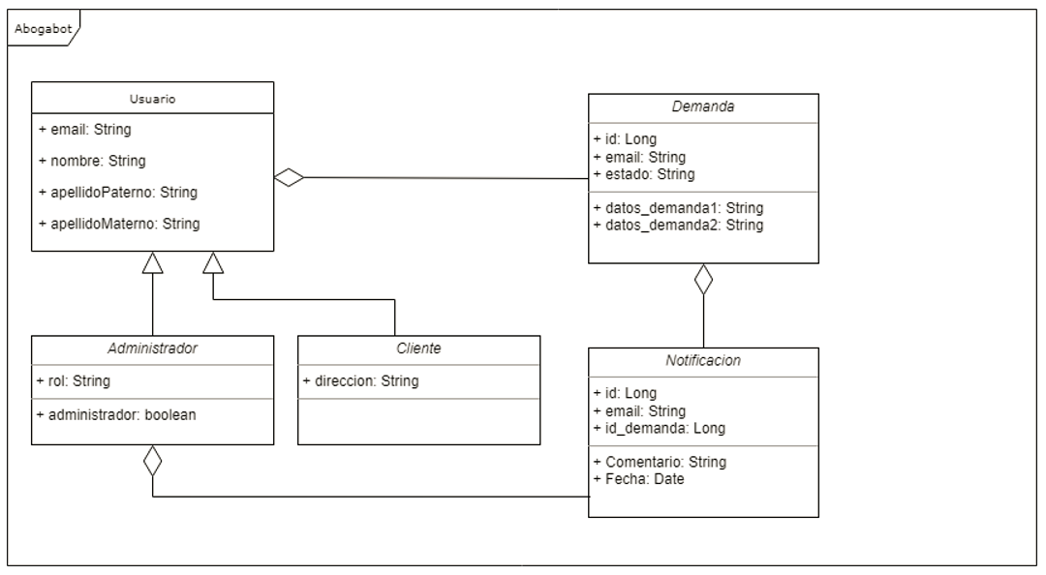

Vista de Implementación
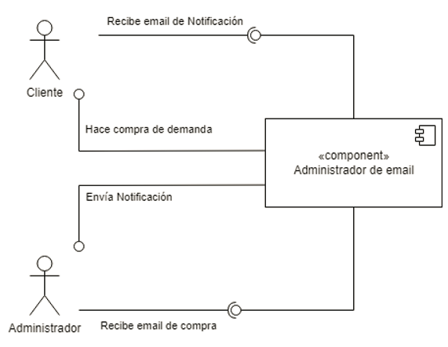

Vista de Proceso
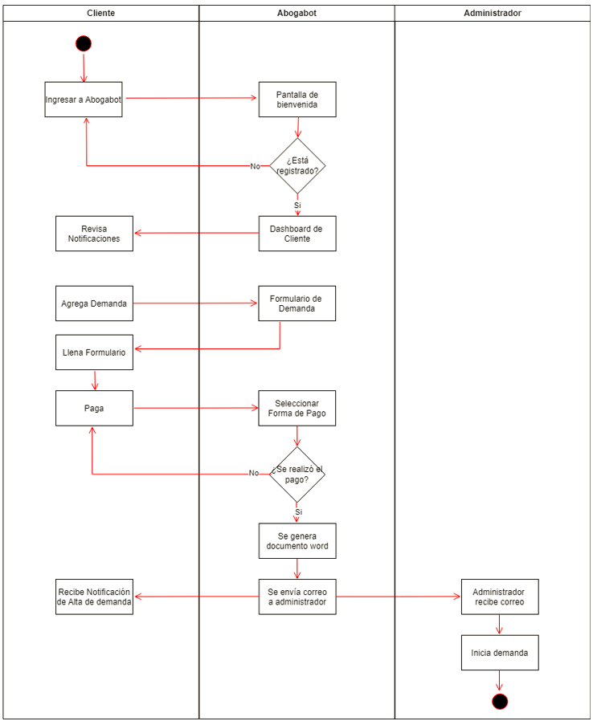

Vista de Física
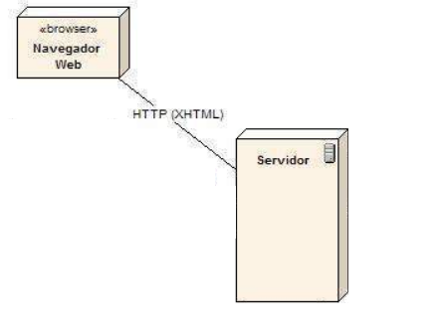

Prototipos de interfaces de usuario
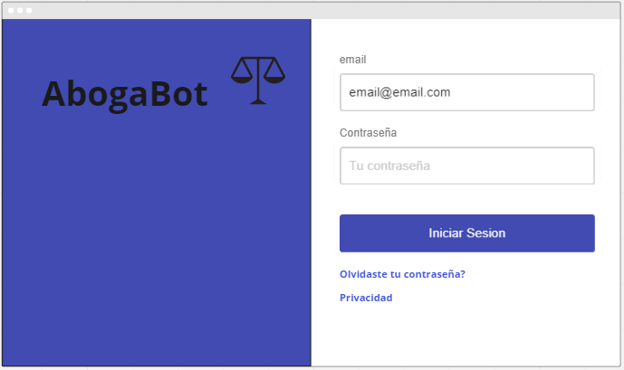

Firmas de aceptación
Nombre |  | Dependencia | Teléfono |  | Firma
Alcántara Crisóstomo Alejandra |  | Aboga2 S.A de C.V | 5598746532
Corona Bautista Jose Carlos |  | CEO de Industrias Corona | 5532781594

